TRƯỜNG TIỂU HỌC ÁI MỘ B  Họ và tên:…………………………………..  Lớp: 4A…… | BÀI KIỂM TRA ĐỊNH KÌ CUỐI HỌC KÌ I  MÔN: TIN HỌC - LỚP 4  Năm học 2022 – 2023  (Thời gian làm bài: 40 phút)
Điểm

Điểm TN

A. LÝ THUYẾT: TRẮC NGHIỆM: (4 điểm) – (15 phút)
Khoanh vào chữ cái trước của câu trả lời hoặc đáp án đúng.
Câu 1. (0.5 điểm) Đúng ghi Đ, sai ghi S vào các phát biểu sau?
- Để xóa Từ trước con trỏ nhập đang đứng, em nhấn CTRL + Delete
- Để xóa Ký tự sau con trỏ nhập đang đứng, em nhấn Delete
- Để di chuyển đến Bắt đầu dòng, em nhấn End
- Để Đổi màu ký tự, em dùng nút lệnh trên nhóm Font tại thẻ Home
Câu 2. (0.5 điểm) Hình ảnh sau có ý nghĩa gì?
A. Đang dùng Font Times New Roman, cỡ chữ 12
B. Đang dùng Font Times New Roma….
C. Đang dùng Font 12 cỡ Times New Rom
D. Tất cả các đáp án đều sai.
Câu 3. (0.5 điểm) Muốn canh lề giữa cho đoạn văn bản em sử dụng nút nào?
A. B. C. D.
Câu 4. (0.5 điểm) Điền vào chỗ trống phương pháp để tìm kiếm và thay thế văn bản?
- Để tìm kiếm văn bản em nhấn tổ hợp phím Ctrl +………….
- Để thay thế văn bản em nhấn tổ hợp phím Ctrl +………….

Câu 5. (0.5 điểm) Đâu là thanh công cụ truy xuất nhanh?
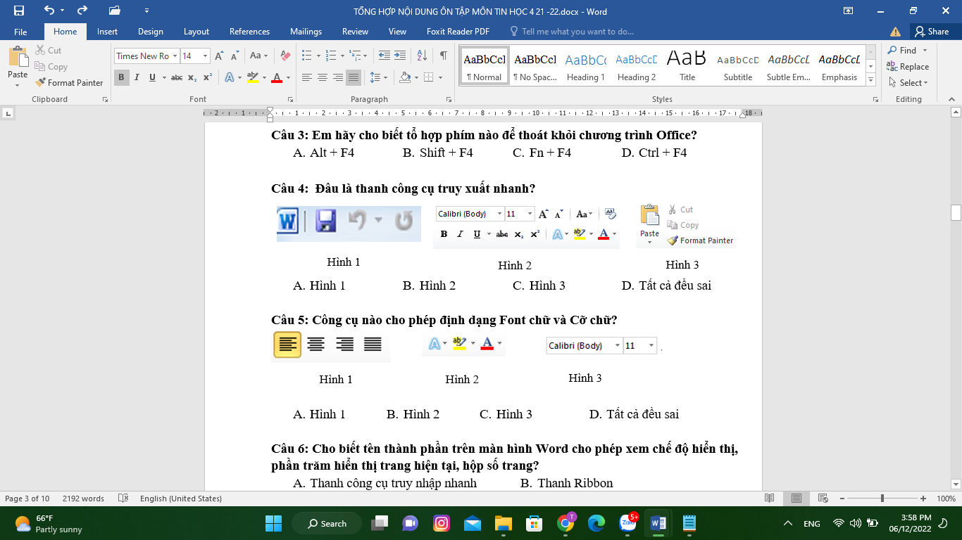
- Hình 1 | - Hình 2 | - Hình 3 | - Tất cả đều sai
Câu 6. (0.5 điểm) Đâu là mô tả đúng về việc thay đổi Font của dòng chữ sau khi em đã đánh dấu nó như dưới?
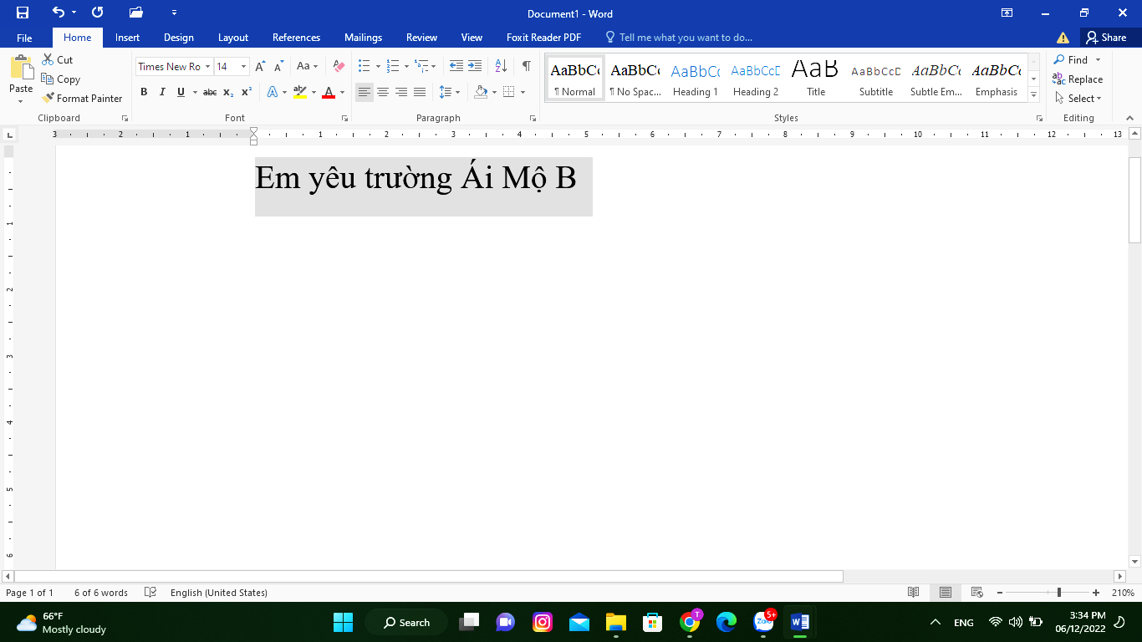
- Nhấn tổ hợp phím Ctrl+U.
- Nhấp chuột vào dấu tam giác nhỏ trong mục Font, rồi chọn Font muốn đổi
- Nhấn tổ hợp phím Ctrl+I.
- Nhấp chuột vào biểu tượng chữ B trong nhóm Font.
Câu 7. (0.5 điểm) Em hãy cho biết thực hiện lệnh Layout → Delete 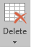→ Delete Columns để:
- Chèn dòng | - Chèn cột
- Xóa dòng | - Xóa cột

Câu 8. (0.5 điểm) Em hãy cho biết nút lệnh này có tác dụng gì?
- Căn lề đều cho đoạn văn bản
- Tạo khoảng cách giữa các dòng
- Căn đều cả hai lề cho đoạn văn bản
- Tạo khoảng cách cho đoạn văn bản
B. THỰC HÀNH (6 điểm) - (25 phút)

Điểm TH
Học sinh làm bài tập trên máy tính (Có đề riêng)

ĐÁP ÁN VÀ BIỂU ĐIỂM
MÔN: TIN HỌC – LỚP 4

A. LÝ THUYẾT: (4 điểm)
Câu 1: (0,5 điểm). A.S, B.Đ, C.S, D.Đ
Câu 2: (0,5 điểm). A
Câu 3: (0,5 điểm). D
Câu 4: (0,5 điểm). A.F, B.H
Câu 5: (0,5 điểm). A
Câu 6: (0,5 điểm). B
Câu 7: (0,5 điểm). D
Câu 8: (0,5 điểm). B
B. THỰC HÀNH: (6 điểm)
Đề 1: Hoàn thành bài soạn thảo văn bản, gõ đúng font chữ (4 Điểm)
Chèn được ảnh minh họa loài hoa (1 điểm)
Lưu bài được đúng mô tả đường dẫn (1)
Đề 2: Tạo được bảng và điền được nội dung theo mẫu (3 điểm)
Định dạng, trang trí đẹp (2 điểm)
Lưu được bài (1 điểm)

